Анкета животного без владельца от 29.10.2024 г.

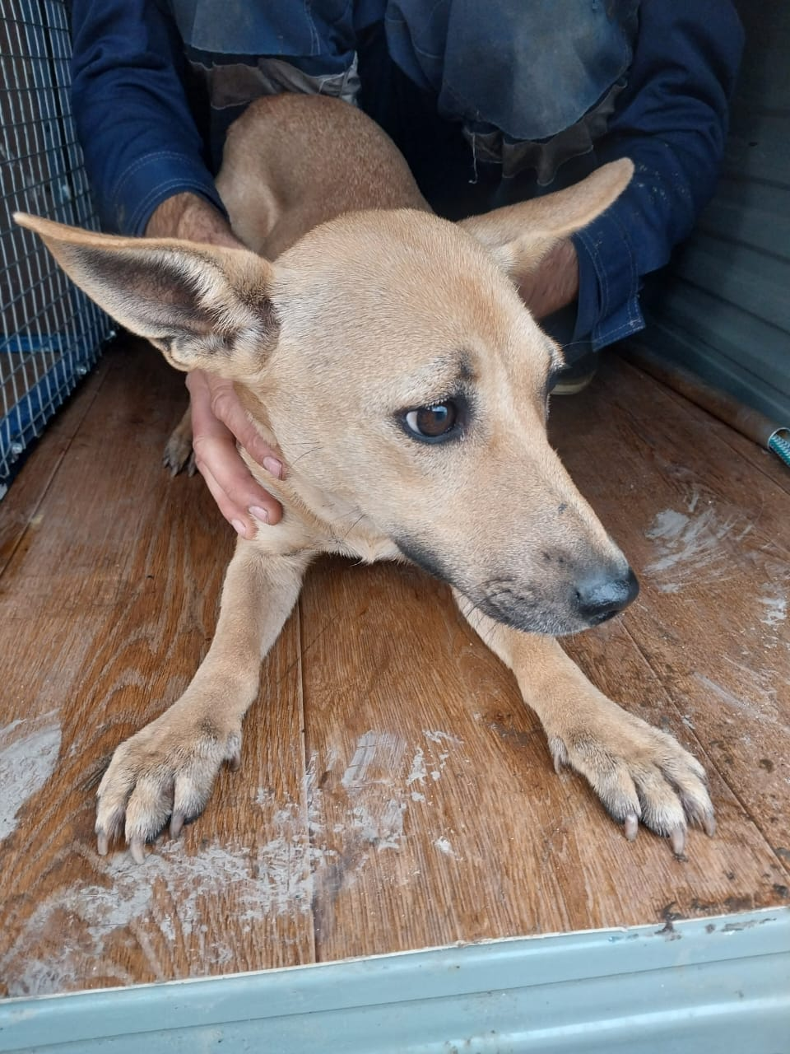 | Дата отлова, место (район, улица) | 29.10.2024 г.  Новоалександровский район, г. Новоалександровск,  ул. Элеваторная
 | Вид, пол животного | Собака, сука
 | Окрас животного | рыжая
 | Инд. номер/маркировка животного
 | Дата операции

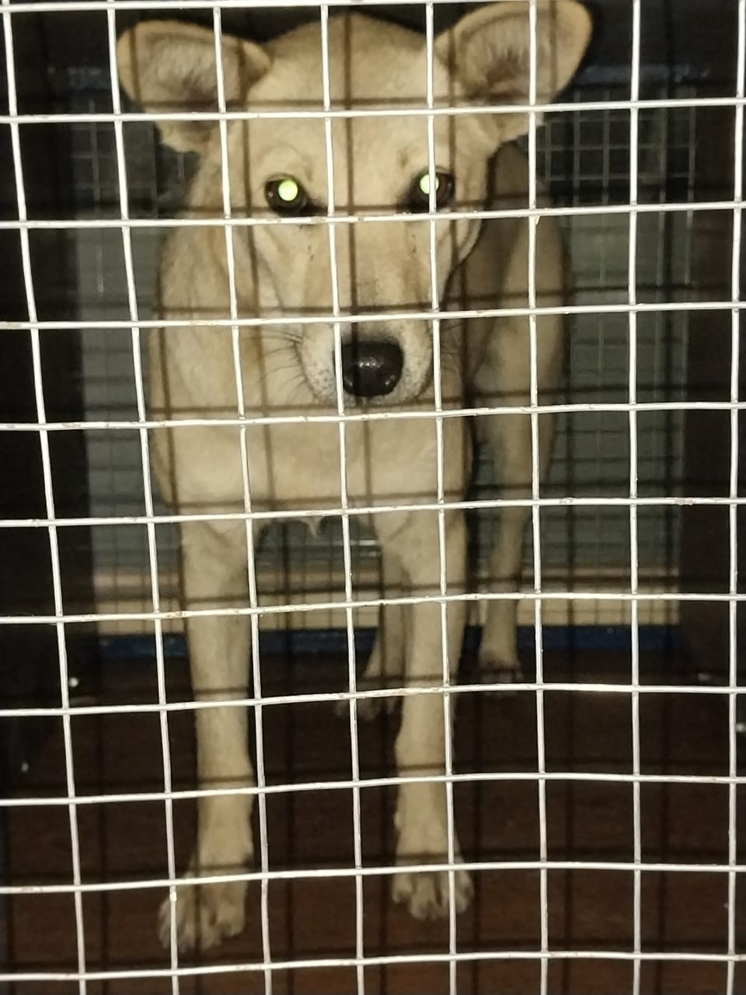 | Дата отлова, место (район, улица) | 29.10.2024 г.  Новоалександровский район, г. Новоалександровск,  ул. Первомайская
 | Вид, пол животного | Собака, сука
 | Окрас животного | Белая
 | Инд. номер/маркировка животного
 | Дата операции

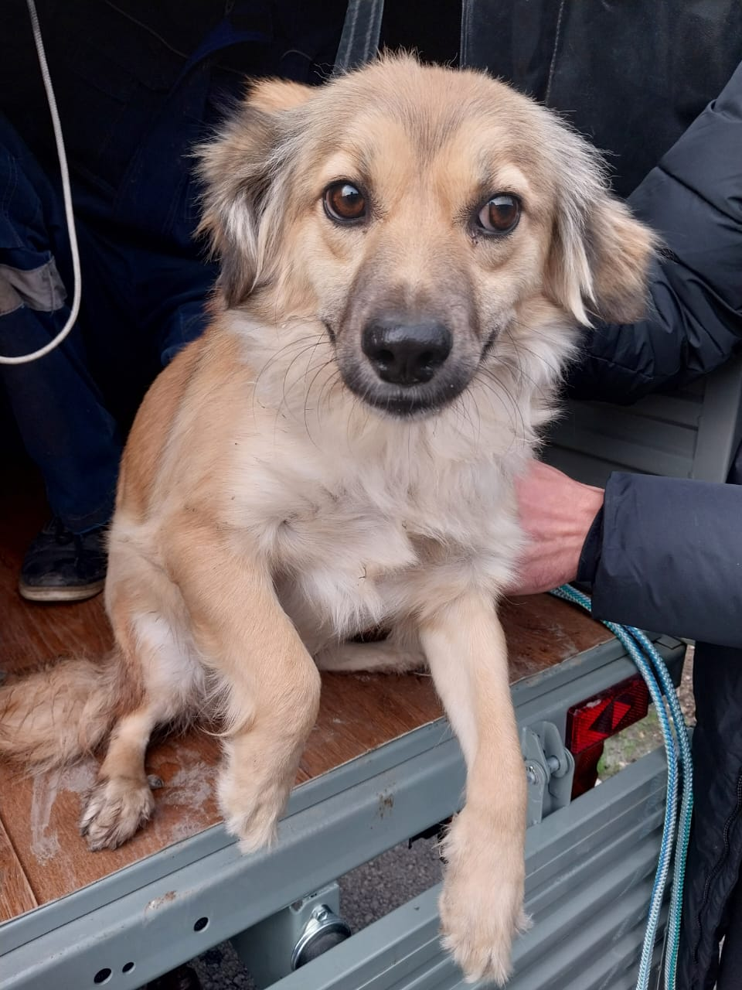 | Дата отлова, место (район, улица) | 29.10.2024 г.  Новоалександровский район, г. Новоалександровск,  ул. Элеваторная
 | Вид, пол животного | Собака, сука
 | Окрас животного | рыжая
 | Инд. номер/маркировка животного
 | Дата операции

